consumo consciente
DIA MUNDIAL DO CONSUMIDOR
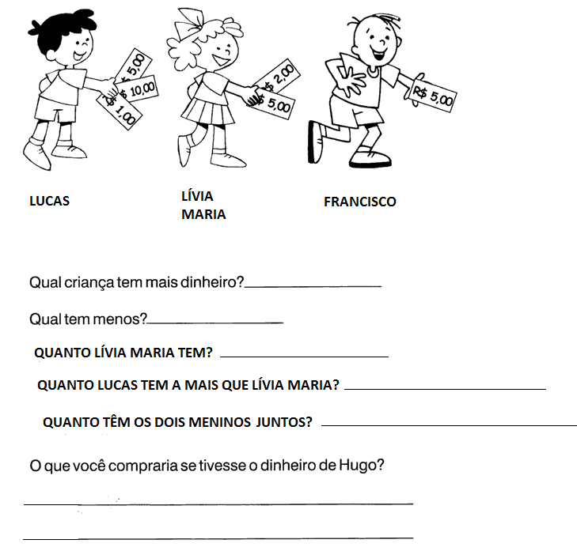

Características das cédulas de 2 reais
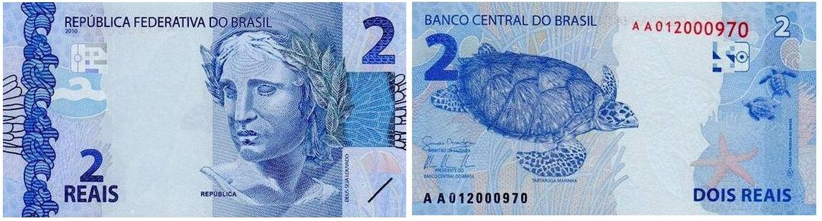

Animal da cédula de 2 reais
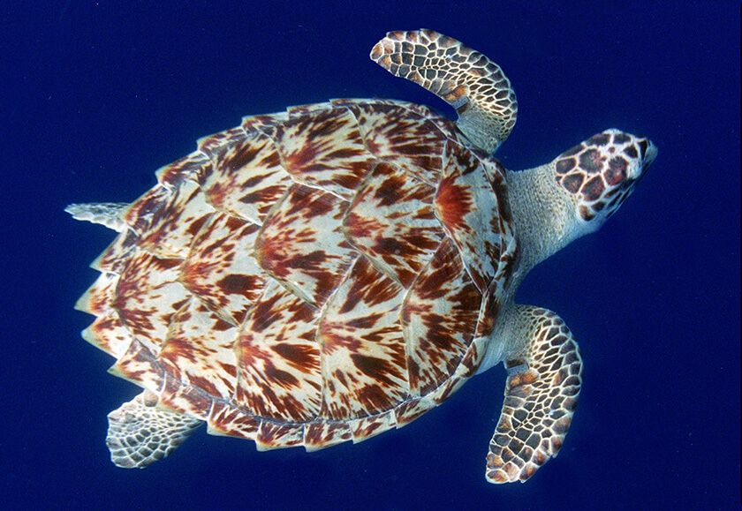
Animal da cédula de 2 reais: tartaruga marinha de pente ou legítima (Eretmochelys imbricata) - foto do Projeto Tamar

ESCREVA AS CARACTERÍSTICAS DA TARTARUGA DA CÉDULA DE 2 REIAIS.

